热点题型七 实验原理分析
题型解析
1.实验原理是实验设计的依据和思路。
2.实验原理包括：基本反应原理(是指反应物质，选择原因，反应条件)；装置原理(是指选择仪器，装置连接)；基本操作原理(是指基本操作，操作顺序)。
3.实验原理需要表述的内容：实验现象与结果，现象与结果出现的原因，实验步骤设计的依据。
4.实验原理考查点：(1)气压问题(放热、产生气体，压强增大；吸热、消耗气体，压强减小)，压强变化的原因，以及由压强的变化引发的实验现象。(2)有关气体的检验，除杂方法及反应方程式。(3)实验方案的设计，实验现象的描述，有实验现象分析的实验结论并描述。
5.会运用对比法和控制变量法分析相关实验。
专题突破
1.(2016·东城一模)课外小组同学利用图A、图B所示装置验证碳酸钠的性质。
图2-7-1
(1)利用图A装置进行如下实验。
步骤一：向三口瓶内的碳酸钠溶液中滴加酚酞，溶液显红色。
步骤二：将注射器1的针头向瓶内推进，使针头下端进入瓶内液面下，向外拉注射器，此时注射器1中反应的化学方程式为═↓+2NaOH，看到明显现象后，将针头向上拉至图示所示位置。
步骤三：验证碳酸钠是碳酸盐，应该进行的实验操作是将注射器2中的稀硫酸推入瓶中，看到的实验现象是瓶中产生气泡，烧杯中的澄清石灰水变浑浊。
(2)利用图B装置进行实验。将二氧化碳持续通入饱和碳酸钠溶液中，发生的反应为Na₂═↓，产生浑浊的原因除反应消耗水使溶剂量减少外，还有的其他原因是20 ℃时，碳酸氢钠的溶解度小于碳酸钠；生成的碳酸氢钠的质量大于参加反应的碳酸钠的质量(请依据下表信息回答)。
物质 | 20 ℃时溶解度/g | 相对分子质量
 | 21.5 | 106
 | 9.6 | 84
2.(2016·海淀一模)为了研究反应中压强的变化情况，利用图2-7-2进行实验。
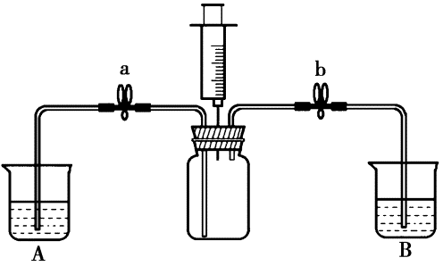
图2-7-2
(1)检查装置气密性：打开a，关闭b，在A中加入水，方法一：向上拉注射器，A中导管有水柱上升，停止拉注射器，水柱保持不变(或向下推注射器，A中产生气泡)
方法二：用手紧握集气瓶，A中产生气泡，松手后，A中导管有一段水柱，则装置的气密性良好。用同样原理可以检查另一侧装置的气密性。
(2)在A、B中分别加入澄清石灰水，在集气瓶内放入一定量的大理石，将a、b都打开，用注射器加入足量稀盐酸直至液面浸没下端管口，保持注射器活塞不动。此时，可观察到的现象是集气瓶内产生气体，B中产生气泡、澄清石灰水变浑浊，A中无明显现象。
(3)关闭b，集气瓶中持续产生气体，A中的现象是集气瓶中液体进入A(或A中液面上升)。判断A中是否发生化学反应：+2HCl═CaCl₂(若没有反应，写出理由；若发生反应，写出化学方程式)。
3.(2016·朝阳一模)化学小组用图2-7-3所示装置研究酸碱盐的性质(夹持仪器已省略)。
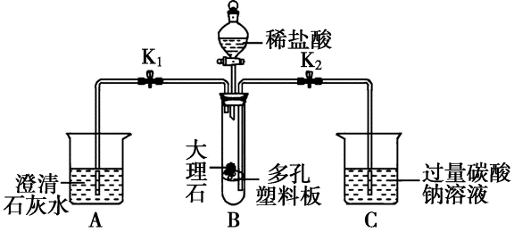
图2-7-3
(1)关闭，打开和分液漏斗玻璃塞、活塞，向B装置中加入稀盐酸，使其浸没大理石后关闭分液漏斗活塞。A中反应的化学方程式为═↓，B中发生反应的化学方程式为+2HCl═↑。
(2)当B中的物质仍在反应时，关闭，打开。一段时间后C中的现象为C中液面升高，先有气泡冒出，后产生白色沉淀；充分反应后，C中一定含有溶质NaCl的原因是B中的和HCl分别与C中反应生成NaCl。
4.(2016·东城二模)在化学课上，老师利用下列装置进行氯化氢与氨气反应的实验。
图2-7-4
已知：═，常温下为白色固体。
(1)将分液漏斗1中的浓硫酸缓缓滴入锥形瓶中，即可产生大量的氯化氢，其原因是浓硫酸遇浓盐酸放出大量的热，使浓盐酸挥发产生大量氯化氢。
(2)制取并在B瓶中收集氯化氢，需要打开的止水夹是和(填“”“”“”或“”)，然后在a处放置湿润的紫色石蕊纸花，当看到纸花变红，证明已收集满，立即关闭分液漏斗1的活塞和已打开的止水夹。
(3)在a处套一小气球后，打开、，将分液漏斗2中的浓氨水缓慢滴入锥形瓶中，即可产生大量的氨气，观察到B中产生大量白烟后，关闭分液漏斗2的活塞和。
(4)一段时间后打开、，观察到的现象是C中的水进入B中，C中的水进入D中。
5.(2015·西城一模)图2-7-5所示装置有多种用途，利用其进行相关实验。
图2-7-5
(1)检验装置气密性：关闭止水夹，从a处通入空气，观察到b管中的液面升高到一定高度后保持不变，说明装置气密性良好。
(2)除杂：打开止水夹，从a处缓慢通入和的混合气，瓶中液体无明显变化，在c处得到较纯的。瓶中盛放的试剂是NaOH溶液(合理即可)。
(3)获得稳定气流：打开止水夹，从a处通入不稳定的氧气流，在c处获得较为稳定的气流，此时观察到的现象是b管中的液面上下移动。
(4)防止爆炸：气囊中有遇明火能爆炸的和混合气。将气囊与a处相连，在c处连接尖嘴管，打开止水夹，通入混合气，在尖嘴处点燃气体，没有爆炸，原因是：①集气瓶中的水能降温和阻断燃烧；②b管能调节装置内的压强。
6.(2015·海淀一模)为研究NaOH与盐酸的反应，同学们用以下试剂设计不同方案进行探究。
实验试剂：镁条、蒸馏水、稀盐酸、NaOH溶液、NaCl溶液、酚酞等。
(1)小明取少量NaOH溶液于试管中，滴入酚酞，溶液变红，再滴加稀盐酸，振荡，红色褪去，可推断NaOH与盐酸发生了反应。反应的化学方程式为NaOH+HCl═。
(2)小刚取体积相同的稀盐酸分别于甲、乙两支试管中，向甲中先加1 mL水，充分混合后再放入镁条，向乙中先加入1 mL NaOH溶液，充分混合后再放入镁条。观察到甲中有气泡冒出，乙中无气泡(或气泡少)(答出甲、乙的现象对比即可)，可推断NaOH与盐酸发生了反应。
(3)小华利用溶液导电性进行实验。分别测定几种试剂的导电性，获得相关数据：
实验序号 | A | B | C | D
试剂 | 蒸馏水 | 稀盐酸 | NaOH溶液 | NaCl溶液
电流强度/mA | 约为0 | 0.09 | 0.09 | 0.09
查阅资料：
Ⅰ.溶液中若存在自由移动的离子，通电时就会发生定向移动，从而形成了电流。
Ⅱ.相同电压下，等体积溶液中，所含离子数目越多，电流就越大。
①对比实验A、C的数据，可推知NaOH溶液中除水分子外还含有自由移动的Na⁺和(填化学符号)。
②实验B、D中电流强度相等，说明等体积的稀盐酸和NaCl溶液中所含的数目相等(填写“相等”或“不相等”)。
③各取10 mL NaOH溶液于两个小烧杯中，分别加入10 mL NaCl溶液和10 mL稀盐酸(所得混合溶液体积均约为20 mL)，测两种混合溶液的导电性，电流示数依次为和₂。根据₂(填“>”“<”或“=”)，也可推断氢氧化钠和盐酸发生了反应。
7.(2015·石景山一模)某实验小组利用图2-7-6所示装置进行研究性质和燃烧条件的实验。
图2-7-6
(1)研究与水反应：进行此实验时，将C装置a、b两端分别与B、D装置连接，A中液体为紫色石蕊溶液，B中固体为碳酸钠，C中液体为浓硫酸，D中放一朵干燥的紫色石蕊小花。将分液漏斗中的稀硫酸滴入B中。A中发生反应的化学方程式为H₂═；观察到A中紫色石蕊溶液变红，D中干燥紫色小花不变色，说明使紫色石蕊变色的是碳酸，而不是。
(2)研究燃烧的条件：进行此实验时，将C装置b、a两端分别与B、D装置连接，A和C中
的液体底部靠近导管口分别固定一小块白磷，B中固体为二氧化锰。将分液漏斗中的液体滴入B中。B中发生反应的化学方程式为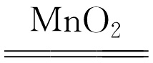2H₂↑；A中液体为冷水，C中液体为热水；观察到A中白磷不燃烧，C中白磷在液面下时不燃烧，露出液面后开始燃烧，说明可燃物燃烧需要与氧气接触、温度达到着火点。
8.(2015·西城二模)化学小组同学利用图2-7-7所示装置进行相关实验。
图2-7-7
(1)若甲中放入块状大理石，乙中放入澄清石灰水，打开b，将分液漏斗中过量的盐酸注入，关闭a，此时乙中反应的化学方程式是═↓。一段时间后，关闭b，观察到乙中液体变澄清，产生此现象的原因是关闭b，甲中气压增大，过量的稀盐酸被压入乙中，与反应。
(2)若甲中放入氢氧化钠固体，乙中放入水，关闭b，将分液漏斗中的盐酸注入，关闭a。观察到甲中导管内液面上升至一定高度，一段时间后液面下降且最终高于烧瓶中的液面。甲中反应的化学方程式是NaOH+HCl═。同学们解释“甲中导管内液面上升”的原因有氢氧化钠与盐酸反应放出热量、氢氧化钠固体溶于水放热、注入的盐酸在烧瓶中占据一部分体积等。
9.(2015·东城二模)某同学用图2-7-8所示装置研究铁丝燃烧实验。
图2-7-8
(1)实验装置B有一个明显的缺点是瓶底没有放少量水(或铺细沙)。改进后检查装置的气密性良好。
(2)依次打开和，A中反应的化学方程式是↑。
(3)将铁丝接通电源，预热铁丝，并未立刻观察到铁丝燃烧，可能的原因是温度没有达到着火点或氧气浓度不够。
(4)铁丝剧烈燃烧后，立刻关闭。观察到铁丝燃烧的现象是剧烈燃烧，火星四射，放出热量，生成黑色固体；当燃烧停止一段时间后，C中水流入B，产生该现象的原因是铁丝燃烧消耗了瓶中的氧气，同时放出大量的热，使气体逸出，冷却后瓶内压强小于外界大气压。
10.(2015·海淀二模)利用图2-7-9所示装置进行有关物质性质的实验。
图2-7-9
(1)证明与NaOH反应：
Ⅰ中充满气体，Ⅱ中加适量澄清石灰水，连接装置导管b→d(填字母序号)。打开a、b处止水夹，通过分液漏斗A加入足量NaOH溶液后，关闭a、b处止水夹，轻轻振荡，充分反应后打开b处止水夹。可观察到的现象有：Ⅱ中溶液倒吸入Ⅰ中、Ⅰ中溶液产生白色沉淀。倒吸后Ⅰ中发生反应的化学方程式为═↓+2NaOH。
(2)研究双吸剂(主要成分是铁粉)的变质情况：
Ⅰ中放置适量使用过一段时间的双吸剂，Ⅱ中放置足量锌粒，连接装置导管a→d。打开a、b处止水夹，通过分液漏斗A加入适量稀硫酸后，关闭b处止水夹。观察到Ⅰ中冒气泡，溶液变为黄色并通过导管流入Ⅱ中；Ⅱ中也产生气泡，锌粒表面逐渐有灰黑色固体生成。
[已知：+Zn═]
结合实验现象推断：
①实验中的双吸剂部分变质(填“未变质”“部分变质”或“完全变质”)。
②Ⅰ、Ⅱ中发生的所有置换反应的反应物组合为：Fe和、Zn和、Zn和。
11.(2015·朝阳二模)化学兴趣小组的同学用图2-7-10所示装置进行以下三个实验。
图2-7-10
(1)若取两套该装置分别放入干燥的铁丝和潮湿的铁丝，关闭K，打开、，从处通入氧气，检验广口瓶中充满氧气的方法是将带火星的木条放在处，木条复燃。当充满氧气后关闭、，一段时间后，对比观察铁丝表面的变化，说明铁生锈与水有关。
(2)若广口瓶中收集满气体，分液漏斗中盛有NaOH溶液，右侧导气管伸入盛有稀盐酸的烧杯中。关闭、，打开K，注入NaOH溶液后，关闭K，一段时间后，打开，观察到烧杯中的液体进入广口瓶中，并产生气泡，用化学方程式表示观察到上述现象的原因═，+2HCl═↑。
(3)若广口瓶中放一小块白磷，证明燃烧与氧气有关的操作及现象是从分液漏斗中注入热水，浸没白磷，白磷不燃烧，从处通入氧气后，白磷燃烧(设计出对比实验即可)。
12.(2016·通州一模)利用如图2-7-11所示装置进行燃烧条件的探究。(资料：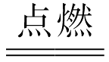)
图2-7-11
(1)打开、、，关闭，向装置中通入二氧化碳气体，当观察到石灰水变浑浊，则证明该装置内的空气已经排净。关闭，点燃酒精灯，加热硫粉，观察到硫粉并不燃烧。以上操作都需要打开，原因是平衡装置内外大气压(合理即可)。
(2)待冷却后，打开，向装置中通入氧气，证明装置内的二氧化碳已经排净的方法和现象是将带火星木条放在处，木条复燃(合理即可)。
(3)打开，关闭，点燃酒精灯，加热硫粉，观察到硫粉燃烧，发出明亮的蓝紫色火焰。该实验装置的主要优点是消除了有害气体对环境的污染。
13.(2014·东城二模)二氧化硫与二氧化碳具有某些相似的化学性质。为研究二氧化硫的性质，化学小组同学用如图2-7-12所示装置进行实验。
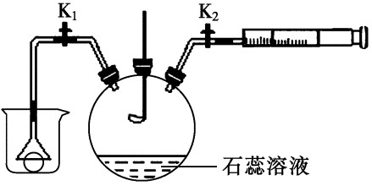
图2-7-12
关闭、，将燃烧匙中的硫粉在空气中点燃，迅速伸入图中所示瓶中，可以观察到火焰呈蓝紫色，则瓶内的气体是氧气，硫燃烧反应的化学方程式是。瓶内的石蕊溶液由紫色变为红色，原因是二氧化硫与水反应生成酸。
(1)若只打开，烧杯内的乒乓球被吸在漏斗口，原因是二氧化硫溶于水，使瓶内气压减小。
(2)若注射器中盛有溶液A，只打开，可观察到的现象是注射器内的溶液A进入瓶中，瓶内溶液变为蓝色，溶液A一定具有的性质是显碱性。
(3)若注射器中盛有澄清石灰水，打开、，向外拉注射器，可观察到澄清石灰水变浑浊，反应的化学方程式是═↓。
14.(2014·朝阳一模)同学们利用如下装置验证能与NaOH反应。(装置气密性良好)
图2-7-13
(1)打开、，关闭，当D中出现紫色石蕊试液变红的现象时，可确定C中收集满。
(2)C中收集满后，关闭，打开，将注射器中5 mL浓NaOH溶液推入C中，观察到D中液体倒流入C中，说明与NaOH发生了反应。
(3)小明发现此装置有明显不足，认为应该在AB(填装置字母序号)之间增加洗气瓶E，其作用是除去HCl气体。
15.(2014·顺义一模)氨对工业及国防具有重要意义，化学小组的同学设计了如图2-7-14所示的装置用于制取少量氨气。
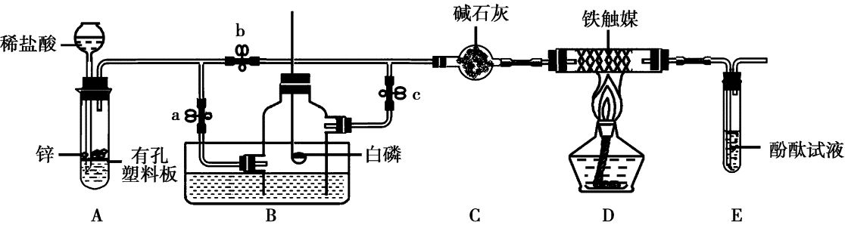
图2-7-14
完成以下实验操作中的相关问题：
(1)检查装置气密性。
(2)关闭a、c，打开b，从长颈漏斗中加入稀盐酸，A中发生反应的化学方程式为Zn+2HCl═↑。在E的出口处收集氢气并验纯。
(3)关闭c，在盛满空气的多孔玻璃钟罩内用激光点燃足量的白磷，此操作的目的是除去空气中的氧气，以获得较纯净的氮气。反应的化学方程式为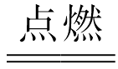。
(4)待多孔玻璃钟罩冷却到室温，打开a，观察到的现象是A中稀盐酸流入试管中与锌反应产生气泡，B中钟罩内液面下降。
(5)点燃酒精灯加热D中玻璃管，并打开c。氢气和氮气在铁触媒的催化作用下生成氨气，反应的化学方程式为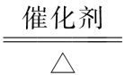。实验过程中C装置的作用是吸收二氧化碳、水蒸气和氯化氢。
16.(2014·东城一模)某小组同学利用如图2-7-15所示装置探究铁生锈的条件，其中C、D的分液漏斗中为足量且浓度和体积均相同的稀盐酸。
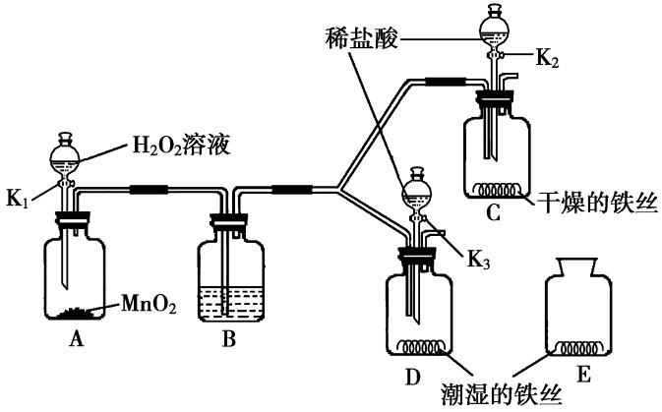
图2-7-15
(1)步骤一：关闭和，打开，A中反应的化学方程式是₂↑，B中所盛放的试剂是浓硫酸。对比铁丝表面的变化，能够说明铁生锈与水有关的是装置C和
D(填“C”“D”或“E”，下同)，能够说明铁生锈的快慢与氧气浓度有关的是装置D和E。
(2)步骤二：关闭，打开和，将装置C、D中分液漏斗内的稀盐酸同时全部注入广口瓶中，两个广口瓶中现象的不同点是：①产生气泡的快慢；②溶液的颜色，由此也可以判断铁丝的生锈情况。C中反应的化学方程式是Fe+2HCl═↑。
(3)温度会影响铁生锈的快慢，请设计实验加以证明：答题要点：在氧气和水(或水蒸气浓度)相同的情况下，比较不同温度下相同的铁丝生锈的快慢。
17.(2016·房山二模)化学小组同学用图2-7-16所示装置做兴趣实验(夹持仪器已略去，a、b、c均已关闭)。
图2-7-16
(1)在A装置的锥形瓶中加入大理石，连接A、B装置，打开a、c，向长颈漏斗中注入稀
盐酸，A中反应的化学方程式为+2HCl═↑；检验集气瓶中气体已收集满的方法是将燃着的木条放在c右端的导管口处，若木条熄灭则气体已集满。
(2)关闭a、c，打开b，用冷毛巾捂住B中集气瓶，一段时间后，观察到B装置中的现象是烧杯中的无色液体沿导管进入到集气瓶中(或形成喷泉)，B中反应的化学方程式为═。
18.(2016·顺义二模)用图2-7-17所示装置分离CO和的混合气体，回答下列问题(提示：实验所用试剂均为足量)：
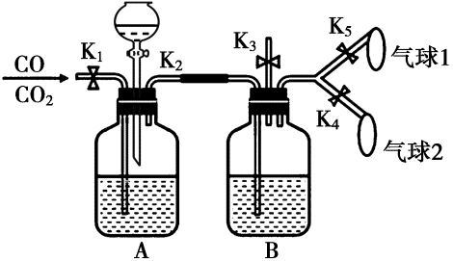
图2-7-17
(1)试剂瓶B中盛有浓硫酸，其作用是干燥。在气球1中首先收集到的气体是CO。
(2)整个实验过程中，A中发生反应的化学方程式为═₃，═↑。
(3)要收集较纯净的二氧化碳应进行的操作(装置中各开关处于关闭状态)是打开，将分液漏斗中的稀硫酸放入广口瓶中，将燃着的木条放在管口，木条熄灭，关闭，打开。
19.(2016·门头沟一模)图2-7-18所示装置气密性良好，和处于关闭状态。分别进行以下实验，请回答有关问题。(夹持仪器省略，分液漏斗加入液体后关闭活塞)
图2-7-18
(1)若打开，在甲中放入适量二氧化锰，从分液漏斗中加入一定量5%过氧化氢溶液，写出该反应的化学反应方程式＋↑。验证乙中氧气是否集满的方法是将带火星的木条放在试管口，木条复燃，证明收集满。反应后从甲中分离出二氧化锰的操作是过滤。
(2)若打开，甲中放入大理石，乙中盛放滴有酚酞的氢氧化钠溶液，从分液漏斗中加入过量的稀盐酸。甲、乙均可观察到明显的实验现象，乙中观察到的现象是甲中液体流到乙中，乙中溶液由红色变为无色。

